

# GIỚI THIỆU

ASP.NET MVC là công nghệ lập trình web của Microsoft hót nhất trên thế giới hiện nay. Gần như tất cả mọi doanh nghiệp sản xuất phần mềm đều có đội ngũ lập trình chuyên trách về công nghệ này.

ASP.NET MVC không ngừng phát triển, gần đây (cuổi 2013) Microsoft giới thiệu phiên bản mới MVC5. Với uy tín sẵn có của các phiên bản trước đồng thời tăng cường thêm nhiều tính năng mới làm cho bạn sản xuất phần mềm với công nghệ này ít tốn sức hơn nhưng chạy nhanh và ổn định hơn.

Nắm bắt nhu cầu này, chúng tôi giới thiệu khóa học MVC5 & Visual Studio 2013 để thỏa mãn nhu cầu của các bạn về công nghệ này. Mục tiêu khoá học nhằm trang bị cho học viên các kiến thức nền tảng về ASP.NET MVC 5. Qua đó khóa học cung cấp cho học viên các bài hướng dẫn thực hành để phát triển website sử dụng ASP.NET MVC5 trên Visual Studio 2013. Kết thúc khóa học học viên có khả năng:

1. Hoàn thành một web site ASP.net MVC gồm nhiều chức năng cơ bản ứng dụng lại được trong nhiều trường hợp. Và đặc biệt tương thích với các thiết bị di động như iPhone, iPad…
2. Nắm vững Razor View, LINQ, Entity Framework, jQuery và các kỹ thuật nâng cao. Đặc biệt là kỹ thuật lập trình Entity Framework Code-First, Model-First và Database-First rất cần thiết trong các dự án ASP.net MVC gia công cho nước ngoài.
3. Kết hợp với các tiện ích web: ajax, hiệu ứng, captcha… để đạt được website với độ hoàn thiện cao.
4. Bảo vệ website ở mức độ tốt nhất với chế độ Authentication và Authorization hết sức mềm dẻo của MVC4.
5. Phân tích và phát triển web site ASP.net MVC theo qui trình sản xuất phần mềm công nghiệp.

# PHẦN I: LÝ THUYẾT CƠ SỞ

## BÀI 1: GIỚI THIỆU

* Giới thiệu MVC và MVC5
* Các thể loại ứng dụng với MVC5
* Cấu trúc dự án MVC5
* Tạo Controller
* Tạo View
* Chia sẻ dữ liệu giữa Controller và View
* Định tuyến
* Upload website lên internet

## BÀI 2: CONTROLLER

* Cấu trúc controller, action
* 4 phương pháp tiếp nhận tham số
  + Sử dụng Request
  + Sử dụng FormCollection
  + Sử dụng đối số
  + Sử dụng Model
* Ứng dụng
  + Tính toán đơn giản
  + Upload file
  + Send email qua gmail
  + Đọc ghi file
* ActionResult
  + Content
  + View
  + PartialView
  + File
  + Json
  + JavaScript
  + RedirectToAction
  + Redirect

## BÀI 3: CHIA SẺ DỮ LIỆU

* Truyền dữ liệu từ Controller cho View
  + ViewBag, ViewData
  + Model
* Session: chia sẻ dữ liệu theo phiên
  + Security
  + Shopping Cart
* Application: Chia sẻ dữ liệu toàn ứng dụng
  + Public chat
  + Visitors
* Cookie: chia sẻ dữ liệu theo máy khách
  + Ghi nhớ tài khoản đăng nhập
  + Ghi nhớ hàng hóa đã xem
* Global.asax: Quản lý vòng đời
  + Kiểm soát Request
  + Kiểm soát Session
  + Kiểm soát Application

## BÀI 4: RAZOR & HELPER

* Razor
* MVC Helper
  + HyperLink Helpers
  + Form Helpers
  + Model Helpers
  + Hiển thị thông tin từ model
* Tạo Helper mới
  + Phương pháp static method
  + Phương pháp phương thức mở rộng
  + Phương pháp chỉ thị @helper

## BÀI 5: VALIDATION

* Kiểm tra tính hợp lệ model
  + Đặt luật kiểm lỗi model
  + Hiển thị lỗi trên view
  + Thực hiện kiểm lỗi trên server
* Kiểm soát yêu cầu giả
* Kiểm tra tính hợp lệ dữ liệu với Jquery

## BÀI 6: JQUERY

* Giới thiệu
* Cú pháp viết mã Jquery
* Bộ chọn
* Bộ lọc
* Điều khiển sự kiện
* Làm việc với attribute, content và css
* Hiệu ứng

## BÀI 7: BOOTSTRAP

* Giới thiệu Bootstrap
* HTML5 & CSS3
* Định dạng các thành phần giao diện
  + Xây dựng layout với grid
  + Form, Bảng, Danh sách, Head,…
* Components:
  + icons, dropdowns, input groups, navigation, alerts..
* Jquery pluggin:
  + tăng tính mềm dẻo cho việc điều khiển cácthành phần giao diện

## BÀI 8: TỔ CHỨC WEBSITE

* Các thành phần Layout
  + @RenderBody()
  + @RenderSection()
* Bundles - Đóng gói tài nguyên css và JavaScript
* PartialView - Mô đun hóa giao diện
  + @Html.Action()
  + @Html.Partial()
* I18N – Đa ngôn ngữ
  + Xây dựng tài nguyên đa ngôn ngữ
  + Hiển thị thuộc tính tài nguyên theo ngôn ngữ
  + Lập trình lựa chọn ngôn ngữ hiển thị
* Areas - Phân vùng ứng dụng và định tuyến theo namespace

## BÀI 9: CSDL

* Quản trị CSDL
  + Tạo, xóa, sao lưu, phục hồi CSDL
  + Thiết kế bảng
  + Tìm hiểu CSDL EShopV10
* Quản lý dữ liệu
  + Thao tác (thêm, xóa, sửa) dữ liệu
  + Truy vấn, sắp xếp, lọc dữ liệu
  + Kết nối nhiều bảng
* Thống kê dữ liệu
  + Kiểm kê tồn kho
  + Doanh số bán hàng từng mặt hàng, loại, khách hàng, năm, quí, tháng

## BÀI 10: ENTITY FRAMEWORK

* Giới thiệu
* Mô hình làm việc với EF
  + Database First
  + Model First
  + Code First
* Làm việc với CSDL theo mô hình Code First của EF
  + Entity: Định nghĩa các lớp thực thể
  + DbContext: Xây dựng lớp ngữ cảnh CSDL
  + Cấu hình kết nối CSDL
* EF API: Lập trình với EF
  + Tạo đối tượng db context
  + Thêm mới thực thể
  + Cập nhật thông tin của thực thể
  + Xóa thực thể
  + Truy vấn các thực thể
* Ứng dụng với EShopV10
  + CRUD
  + Trình bày hàng hóa
  + Thống kê doanh số bán hàng
  + Sử dụng Scafolding Templete để tạo các trang quản lý CSDL

## BÀI 11: LINQ

* Kiến trúc tổ chức của LINQ
* Kỹ thuật lập trình mới
  + Thuộc tính tự động (Automatic Property)
  + Khởi tạo đối tượng (Object Initializer)
  + Kiểu cục bộ tự suy (Local Inference Type)
  + Kiểu nặc danh (Anonymous Type)
  + Phương thức mở rộng (Extension Method)
  + Khởi tạo tập hợp (Collection Initializer)
* Kỹ thuật truy vấn dữ liệu
  + Query Expression: biểu thức truy vấn:
  + Lambda Expression: biểu thức lambda
* Linq API
  + Các hàm mở rộng truy vấn nhiều thực thể: .Where(lambda) .OrderBy(lambda) .GroupBy(lambda) .Select(lambda)
  + Các hàm tổng hợp: .Sum(lambda) .Count(lambda) .Min(lambda) .Max(lambda) .Average(lambda)
  + Các hàm kiểm tra: .Contains(lambda) .Any(lambda) .All(lambda)
  + Các hàm phân trang: .Skip(lambda) .SkipWhile(lambda) .Take(lambda) .TakeWhile(lambda)
  + Truy vấn 1 thực thể: .Single(lambda) .First() .Last()
* Ứng dụng Linq vào EShopV10
  + Tìm kiếm
  + Phân loại
  + Phân trang
  + Tổng hợp thông tin giỏ hàng

## BÀI 12: AJAX

* Giới thiệu Ajax
* jQuery Ajax
  + $.ajax(options)
  + $.post(), $.get(), $.getSON(), $.getScript()
  + $(selector).load()
* Microsoft jQuery Ajax Pluggin
  + @Ajax.ActionLink()
  + @Ajax.BeginForm()
* Ứng dụng ajax
  + Tìm kiếm nhanh
  + Chating
  + Tải sản phẩm bổ sung
  + Phân trang với ajax
  + autocomplete
  + Ajax tab
  + Kiểm lỗi từ xa

## BÀI 13: WEB API

* Giới thiệu
* Tạo ApiController
* Tạo 5 Api Action: GET (1, N), POST, PUT, DELETE
* Gọi Api action với JSon
* Gọi Api Action với C#
* Xây dựng ngân hàng ảo
  + Lấy danh sách tài khoản
  + Lấy tài khoản theo mã
  + Thêm tài khoản
  + Xóa tài khoản
  + Sửa tài khoản

## BÀI 14: SECURUTY

* Authentication: kiểm soát tài khoản đăng nhập
* Authorization: kiểm soát vai trò người sử dụng
* UserManager: quản lý thành viên
* RoleManager: Quản lý vai trò
* XSS (Cross-Site Scripting): kiểm soát mã script
* AntiForgery: chống yêu cầu giả lập
* Chống giả lập đăng ký đăng nhập
* Cho phép nhập dữ liệu với NicEditor
* Bảo vệ thông tin cá nhân
* Phân quyền quản lý theo vai trò

## BÀI 15: WEB MOBILE

* CSS3 tương thích thiết bị
* Jquery Mobile API
* Tự động lựa chọn layout cho từng loại thiết bị
* Tự động lựa chọn view cho từng loại thiết bị

# PHẦN II: LÀM DỰ ÁN

Kết thúc khóa học bằng việc thực hiện một dự án website bán hàng. Bạn sẽ cùng giảng viên thực hiện từng bước để hoàn thành website bán hàng có giao diện minh họa như sau.

Với website này, bạn sẽ được ôn tập và vận dụng phần lý thuyết cơ sở đã học để củng cố vẵng chắc kiến thức, đồng thời dự án này sẽ lưu lại các kỹ thuật lập trình để sau này tra cứa trong quá trình công tác của sự nghiệp.

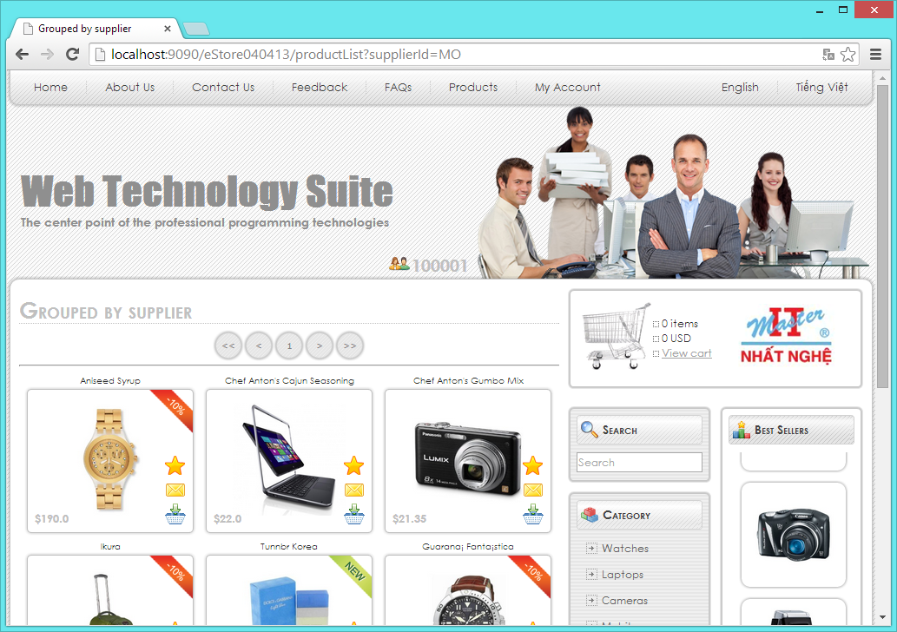

## BÀI 16: TỔ CHỨC WEBSITE

* Phân tích và thiết kế website
* Xây dựng Layout cho website
  + Module hóa các thành phần giao diện
  + Đa ngôn ngữ
* Xây dựng CSDL EShopV20
* Chuẩn bị EF Code-First
  + Entity
  + DbContext
  + Cấu hình kết nối CSDL
* Viết mã cho các module giao diện của layout
  + Quảng cáo
  + Chủng loại
  + Nhà cung cấp
  + Hàng đặc biệt
  + Hàng khuyến mại

## BÀI 17: TRÌNH BÀY HÀNG HÓA

* Xây dựng trang chủ
* Xây dựng trang hàng hóa
  + Lọc, phân loại hàng hóa
  + Phân trang hàng hóa với ajax
  + Tải bổ sung hàng hóa với ajax
* Xây dựng trang chi tiết
  + Thông tin chi tiết
  + Hàng cùng loại
  + Hàng cùng nhà cung cấp
  + Hàng đã xem

## BÀI 18: GIỎ HÀNG

* Phân tích hoạt động của giỏ hàng (ShoppingCart)
* Điều khiển chọn hàng
* Hiển thị thông tin tổng hợp giỏ hàng
* Hiệu ứng bay vào giỏ
* Quản lý giỏ hàng
* Hiệu ứng biến mất hàng bị xóa

## BÀI 19: QUẢN LÝ THÀNH VIÊN

* Đăng ký
* Đăng nhập
* Đăng xuất
* Tìm mật khẩu đã quên
* Đổi mật khẩu
* Quản lý tài khoản
* Quản lý thông tin riêng tư
* Đăng nhập với tài khoản ngoài (Google, Facebook)

## BÀI 20: ĐẶT HÀNG

* Đặt hàng
* Thanh toán với ngân hàng ảo
* Quản lý đơn hàng
* Quản lý hàng hóa đã đặt

## BÀI 22: TIỆN ÍCH WEB

* Captcha
* NicEditor
* Google Chart
* Google Map
* Slideshow

## BÀI 23: QUẢN TRỊ WEBSITE

* Phân vùng Areas
* Xây dựng layout quản trị
* Quản lý CSDL. Đối với mỗi bảng cần: Thêm, Xóa, Sửa, Tìm
* Quản lý hóa đơn
* Thống kê số liệu kinh doanh
  + Hàng tồn kho
  + Doanh số của từng mặt hàng
  + Doanh số của từng loại hàng
  + Doanh số của từng nhà cung cấp
  + Doanh số bán cho từng khách hàng
  + Doanh số của từng tháng
  + Doanh số của từng quí
  + Doanh số của từng năm
* Phân quyền sử dụng
  + Quản lý tài khoản
  + Quản lý vai trò
  + Phần quyền